1. WAMP SERVER DOWNLOAD 百度网盘
2. 安装 <https://blog.csdn.net/qq_29704567/article/details/90105611>
3. 配置 设置除电脑以外的地址也可访问本网站：

Httpd.conf

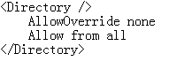

+在phpmyadmin.conf里能看到如下面一段配

      置：

F:\wamp\alias

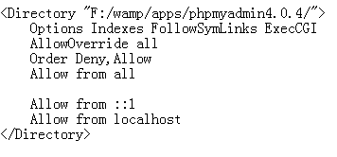

我们就删除 Allow from 127.0.0.1   并且把 Deny from all 修改为 Allow from all

意思就是允许从所有地址访问

      保存修改的配置文件，重启服务器就可以用域名进行访问了。

1. 修改wampserver的数据库终端密码
2. 让局域网访问

https://www.cnblogs.com/aten/p/9372449.html

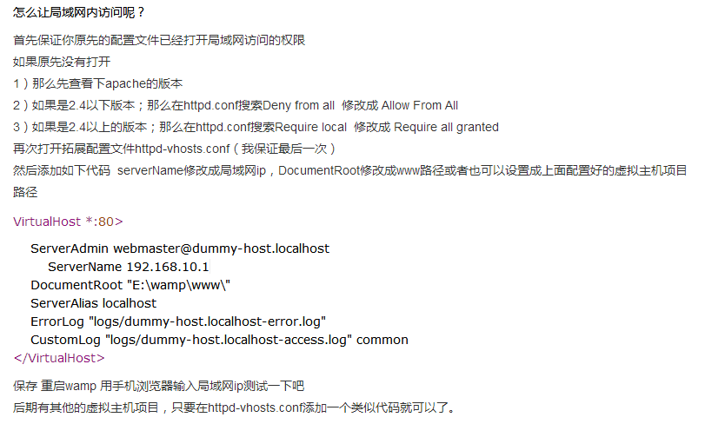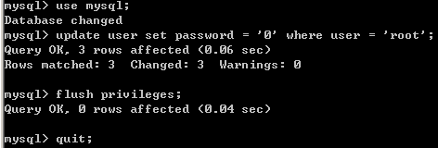

1. [WWW.CK.COM](http://WWW.CK.COM) 域名重定向

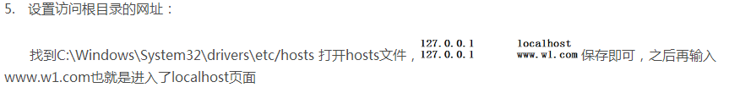

1. Myadmin 数据库 信息

修改PASSWORD和新建数据库

数据库名 user_info, 数据表名user_info , 在里面添加数据 username= admin

Password=admin

